TECNOLOGIA

Integrantes
- Milagros Pérez
- María Pía García

PROFESORA
- Gabriela sierra

1. ¿Por qué es un sistema?
• Un sistema es un conjunto de dos o más partes relacionadas
entre sí, que contribuyen en forma organizada, al cumplimiento
de una determinada función.
• En este caso, el lavarropas automático es un sistema porque el
conjunto y relaciones de sus partes cumplen con una función
determinada: la función de lavar la ropa.
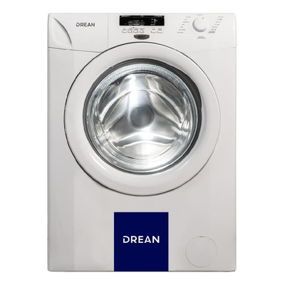
2. Elementos de entrada y de salida.
Ropa limpia
Espuma y calor
Ropa sucia, jabón, etc.
Programa
Electricidad

3. Diagrama de bloques
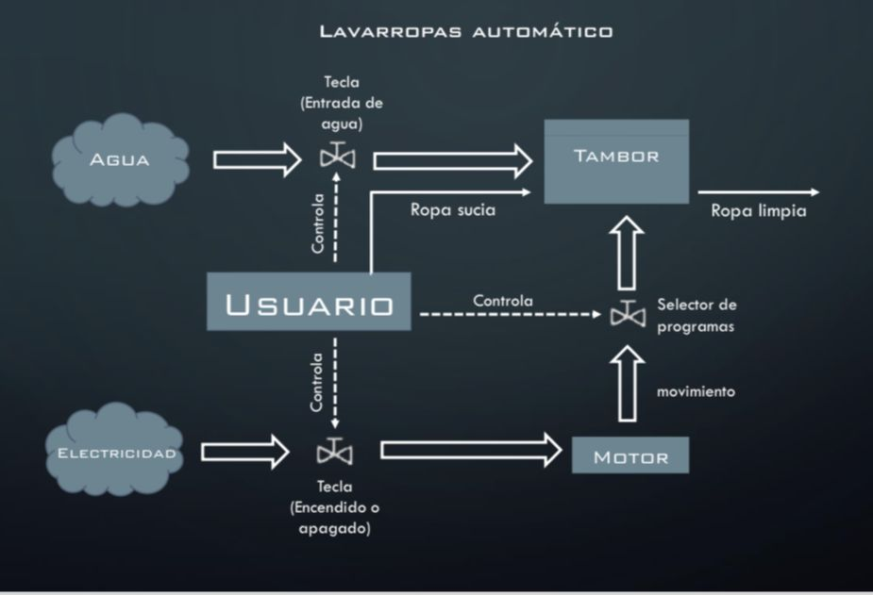
4. Selecciona un sistema de control manual y uno
automático dentro del producto.

Sistema de control manual Sistema de control automático.
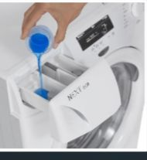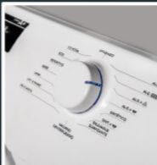
• Llenado manual de las gavetas • El lavarropas (se llena de agua,
se calienta, lava, enjuaga, etc.) lavado que el usuario elige.
de acuerdo con el programa de de jabón, enjuague y prelavado
5. En el sistema de control automático indica si es de
bucle abierto o cerrado y porqué.
• El lavarropas automático es un proceso de bucle abierto, ya
que permite realizar siempre la misma función básica de
lavar ropa, de acuerdo a botones, sin programar o realizar
retroalimentación, para que genere el proceso.
• Este sistema se inicia con ropa sucia y se encuentran al final
del sistema ropa limpia.
• Auspicia este trabajo:


